УВОДНА РЕЧ МИНИСТРА БОЖИДАРА ЂЕЛИЋА

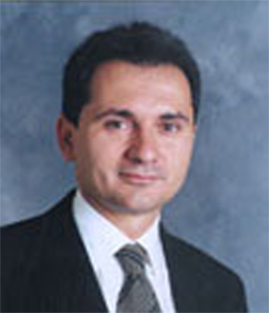
Вођење јавних финансија нигде није лак занат, јер и у најбогатијим друштвима легитимне потребе увек вишекратно премашују расположива средства. Преузимање одговорности за српске јавне финансије 25. јануара 2001. године, после десет година изолације, ратова, економских санкција, НАТО бомбардовања, две хиперинфлације, пропасти банкарског система и дубоке корупције, било је много више од професионалног изазова. Био је то чин дубоког уверења да је могуће у релативно кратком року успоставити ред у државним рачунима, обезбедити финансијску стабилност и тиме вратити поверење наших грађана у државу.

Србија је 2000. године економски била само једна трећина онога што је представљала крајем осамдесетих година, са веома скромних девет милијарди долара бруто домаћег производа. Економска историја није забележила у двадесетом веку већи економски суноврат од оног које је доживело наше друштво. Тако је на крају двадесетог века Србија, са Молдавијом, постала најсиромашнија земља старог континента. Било је више него јасно да ће се природна жеља становништва да се, као чаробним штапићем, избришу стагнација и, потом, разарања претходних двадесет година, неминовно сударити са хладним чињеницама нашег дугорочног назадовања. Са падом Берлинског зида и напретком глобализације, изгубљено је екс-југословенско и совјетско тржиште, као и привилегије код “несврстаних”, док су наша предузећа и јавне установе доживеле, што због мањка новца, што због санкција, технолошко и менаџерско уназађење. Србија је деведесетих година прошлог века постала највеће избегличко питање у Европи, a једна трећина нашeг становништва је или испод или тек нешто изнад регионалне границе сиромаштва. Демографска структура је изазов јер, као једна од земаља са најстаријим становништвом у Европи, морамо обезбедити скоковити привредни раст уз ограничења која имају углавном богата друштва: велико учешће пензија и здравства у друштвеном производу, мали број младих предузетника и тежња елите да пронађе професионалну будућност ван наших граница. Чудесног економског препорода “преко ноћи” нити је могло бити, нити се он игде у свету десио. Али, признати реалност ограничења не значи да Србија није снажно напредовала.

Напротив, и на изненађење многих, три године после демократског преврата, ситуација је драматично побољшана. Инфлација је пала са 113% у 2000. години на 7,8% у 2003. години, годишњи привредни раст је био између 3 и 6% током претходне три године, стране директне инвестиције су порасле са 25 милиона УСД на 1.300 милиона УСД, буџетски дефицит је смањен са 10-15% на 3,4% БДП-а, а просечна нето плата је порасла са 40 евра на 195 евра, што је већ неких 20% изнад просека наших суседа.

Истовремено, српски буџет има велики степен предвидивости, дефицити су под контролом и финансирају се из реалних извора, и наша земља поново редовно финансира своје обавезе према старим девизним штедишама и ино повериоцима, укупним исплатама од око 700 милиона евра у протекле три године из српског буџета. Доцње за социјалне принадлежности које су достизале и по две до три године су скоро у потпуности елиминисане. Порески систем је поједностављен и значајан број намета је или укинут или су стопе смањене на најниже европске нивое, као што је случај са порезом на добит предузећа (14%) или порез на доходак. Држава која није имала ни пребијену пару почетком 2001. године крајем фебруара 2004. године располаже са око 650 милиона евра на својим рачунима. Није се подлегло предизборној грозници крајем 2003. године, већ се штедело за 2004. годину у којој ће бити мање приватизационих прихода, као и кредита и донација. У огромној мери је укинут шверц нафтних деривата и “црно злато” сада представља посредно и непосредно неких 20% укупних прихода буџета. Шверц цигарета сведен је на ниво који се може срести и у развијеним европским државама (око 16%), што је за ДИН и ДИВ, уз дугорочну акцизну политику и професионално вођени процес приватизације, омогућило најуспешнију трансакцију у дуванској индустрији у последњих неколико година у свету. Навика годишњег преговарања са социјалним партнерима о материјалном положају је драгоцена јер омогућава планирање и игра улогу сидра економске политике. После много година прекинута је нездрава веза између пословних банака и државе, пребацивањем депозита у Народну банку Србије, која је сада “банка државе”. Трезор издаје записе од априла 2003. године, први пут од Другог светског рата, и тиме тржишно финансира део дефицита и даје кључни репер тржишту капитала.

Свеукупно, наша земља је, све до трагичног убиства премијера Ђинђића била лидер реформи на Балкану. Европска банка за обнову и развој је у 2001. и 2002. години дала Србији “златну медаљу” транзиције као земљи са највећим напретком тих година међу 29 земаља где та банка послује. 2003. година била је тежа, услед атентата, ванредног стања и разлаза, надам се само привременог, међу реформаторима. Ипак, ни она није изгубљена, нарочито у домену инвестиција.

На другима је да кажу колики је био удео Министарства финансија и економије у тим позитивним променама. Сигуран сам, ипак, да би ретко ко могао рећи да је био мали. Са педесет одбрањених закона у Скупштини, више од тридесет других припремљених за усвајање које остављамо у аманет будућој влади, око две стотине подзаконских аката, више од шездесет преговора са социјалним партнерима, око 180.000 преваљених километара кроз Србију, више десетина наступа пред иностраним инвеститорима, Министарство има много разлога за понос.

Наравно, у Србији, која има веома високу стопу незапослености и широке слојеве друштва који тешко живе, тешко је рећи да су јавне финансије у потпуности успеле у њиховој функцији. И даље има доцњи и пуно неиспуњених жеља. Недовољно се одваја за капиталне инвестиције, превише за плате. Порез на екстрапрофит није могао бити једини алат у постизању социјалне правде и тешко плови у редовним порезничким и правним водама. Период препорода целе земље потрајаће дуги низ година.

Али ове три године, у то сам уверен, упркос бројним ограничењима, биће упамћене као веома динамичан период реформи финaнсијске “кичме” наше земље. Речју, три године преображаја српских јавних финансија. Нека ове странице приближе широкој публици усхићење и тешкоће оних који су се у последње три године трудили да им докажу личним примером да се вреди борити за нашу земљу, кроз изградњу те племените везе између свих нас коју симболизују јавне финансије.

Све ово не би било могуће без тоталног ангажовања једне непартијске и професионалне екипе. Сигуран сам да је она била без премца у нашој земљи. Пошто је била састављена од јаких личности, са јаким ставовима, често су севале варнице, али је то производило боље идеје за наше грађане, привреду и државу. Хвала целој мојој екипи коју сам прописно изнурио у протекле три године. Хвала колегама у Влади, посланицима, судијама, синдикалцима, друштвеним радницима, привредницима, банкарима, новинарима, донаторима и другима. Хвала грађанима на подршци, већој него што сам икада могао очекивати након повратка у моју земљу, после 25 година одсуства.

Остатак овог извештаја представља достигнућа по секторима Министарства, руководећу екипу која их је спровела, излаже нашу укупну законодавну активност и закључује се прилогом који представља припремљене законске пројекте, који ће, надамо се, бити од велике користи онима који нас наслеђују, у интересу државе.

Ове три тешке, али и драгоцене, године посвећујем покојном др Зорану Ђинђићу, који ме је предложио за министра и који ми је у кључним моментима пружио пуну подршку за дубинске промене наше земље, понекад против краткорочних интереса његове партије и њега лично. Са њим сам увек могао језгровито разговарати о свему, од отварања перспектива за наше младе, преко примењивости Хегелових идеја на нашу транзицију, до геополитке средњег Истока, па све до коректног паритета између цене кукуруза и килограма живе ваге. Тог интелектуалног ватромета више нема. Нека му је вечна слава.

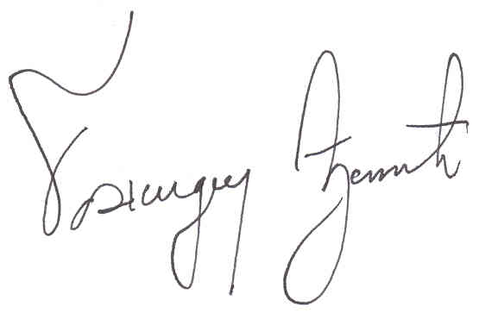

Београд, 1. март 2004. године

